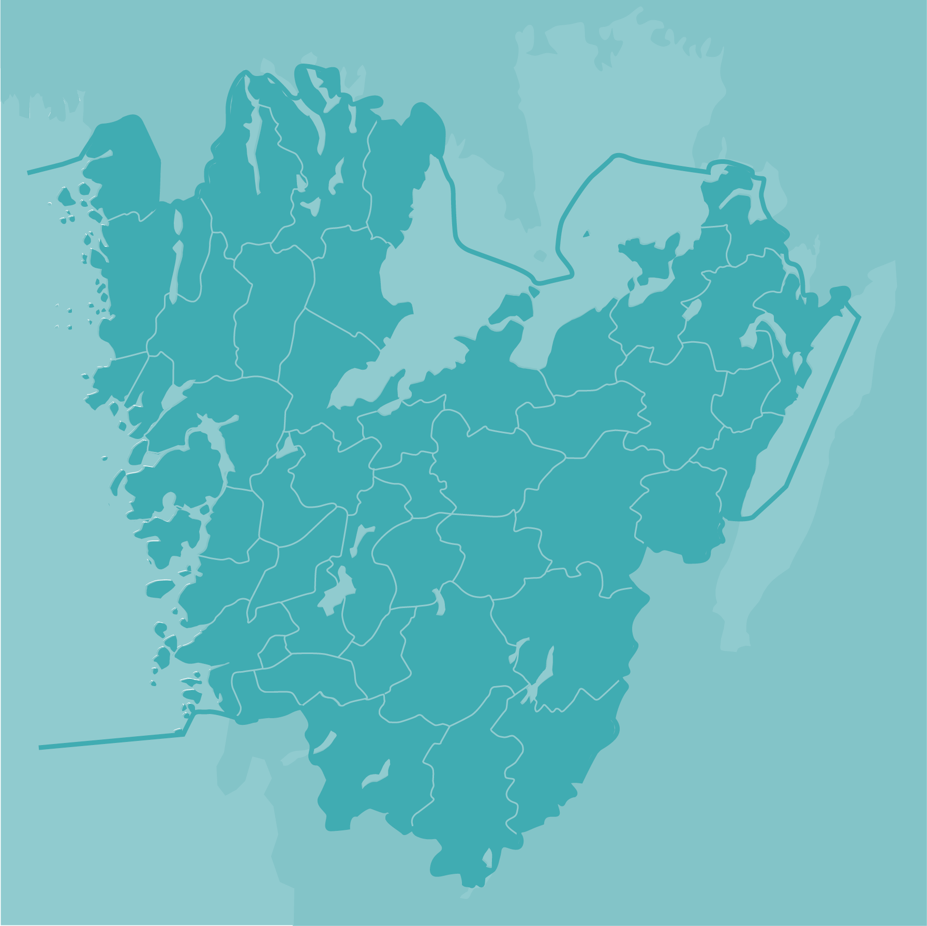

Stödmaterial för huvudmännen (regional och kommunal hälso- och sjukvård samt socialtjänst) vid organisering av hjälpmedelsfrågor

En beskrivning och exempel på roller, funktioner och organisation




Innehåll

Syftet med dokumentet 3
Övergripande organisation 3
Representanter i samarbetsorganisationen hos varje huvudman 4
Samarbeten utanför samarbetsorganisationen 5
Interna arbetssätt för hjälpmedelsfrågor inom den egna verksamheten 6
Ansökan om förändring i handbok och/eller införa nytt produktområde (nytt hjälpmedel i sortiment) 7
Upphandling och implementering av nya hjälpmedel i verksamheten/förändrat arbetssätt 8
Information gällande hjälpmedelsområdet 9
Interna arbetssätt gällande hantering av hjälpmedel 9
Egna exempel för er verksamhet 10
Egna exempel för er verksamhet 10
Begrepp som används i dokumentet 11

Samarbetsorganisationen för hjälpmedel i Västra Götaland hanterar det gemensamma arbetet med personliga hjälpmedel och grundutrustning. Organisationen består bland annat av Ledningsrådet för hjälpmedel, beredningsgrupper och hjälpmedelsforum. Varje huvudman måste också organisera sig internt för att säkerställa bra hantering av hjälpmedelsfrågor och effektiv kommunikation både inom sina respektive verksamheter och med andra aktörer inom samarbetsorganisationen.

Syftet med dokumentet
Detta dokument syftar till att ge stöd kring hur respektive huvudman kan organisera sig för att:
- informationsflödet ska fungera
- kunna fatta nödvändiga beslut i den egna verksamheten
- relevanta kompetenser ska engageras i arbetet

Övergripande organisation
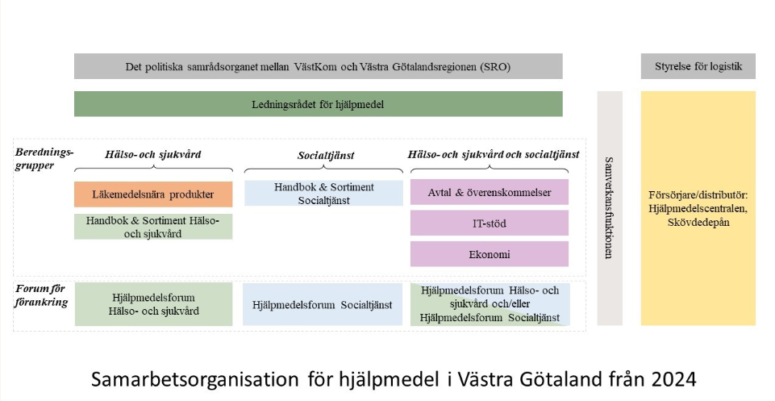
På Vårdsamverkans webbplats finns information om alla grupper som tillsammans bildar samarbetsorganisationen. Där beskrivs bland annat uppdrag mandat och vilka som är utsedda som representanter. Organisation för samarbete och styrning inom hjälpmedelsområdet - Public_VardsamverkanVG

Bild över samarbetsorganisationen för hjälpmedel i Västra Götaland (2024-11-22)

För att förankra och påverka frågor under beredningen inför beslut och även för att kunna sprida information behövs det kommunikationsvägar och forum där hjälpmedelsfrågor diskuteras. Nedanstående bild ger exempel på vilka forum som kan behövas både inom samarbetsorganisationen, i delregionala nätverk och den egna verksamheten.
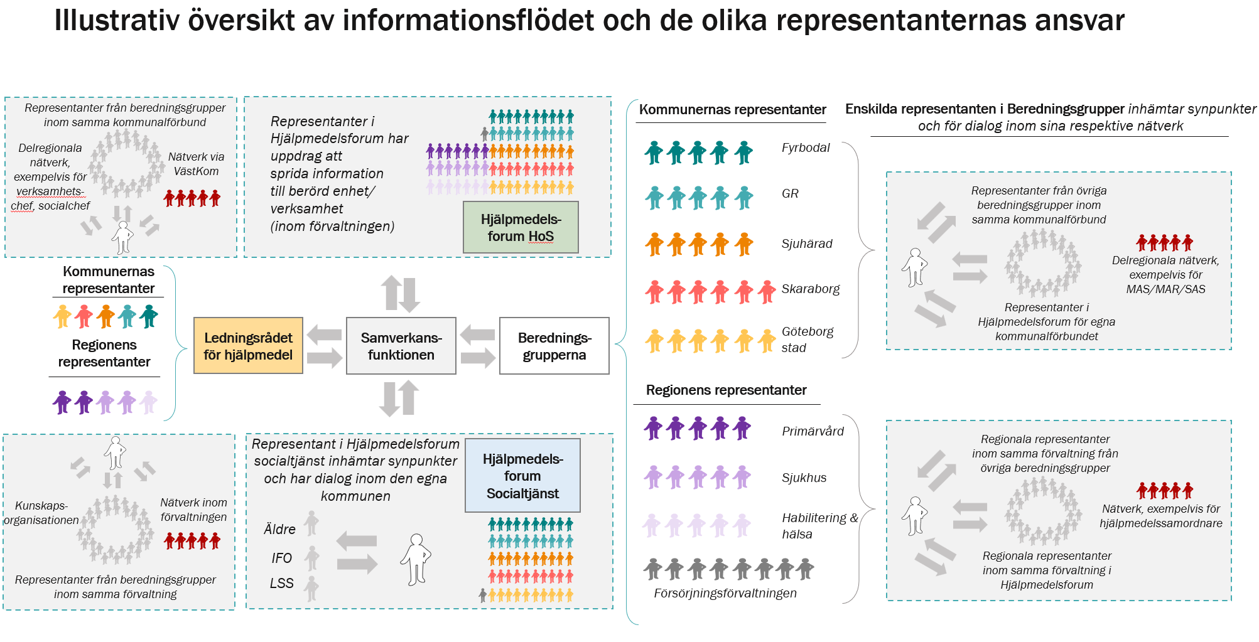

Representanter i samarbetsorganisationen hos varje huvudman
Varje verksamhet behöver ha kännedom om vem som representerar dem i de olika grupperna i syfte att kunna påverka beslut och sprida information. På nästa sida kan du fylla namnet på den som representerar er verksamhet i de olika grupperna (BG=beredningsgrupp).

Grupp i samarbetsorganisationen | Namn på vår representant
Ledningsrådet
BG Avtal & överenskommelse
BG Handbok & sortiment, socialtjänst
BG Handbok & sortiment, hälso- och sjukvård
BG LMN (läkemedelsnära produkter)
BG IT-stöd
Hjälpmedelsforum, socialtjänst
Hjälpmedelsforum, hälso- och sjukvård

Samarbeten utanför samarbetsorganisationen
För att deltagarna i de olika grupperna ska kunna representera ett större område (till exempel kommunalförbundsområde eller en förvaltning inom regionen) behövs forum för förankring och kommunikation även utanför samarbetsorganisationen. Det kan vara befintliga grupperingar eller så kan nya grupper bildas utifrån specifika behov. Exempel på olika nätverk:
- nätverk för medicinskt och/eller socialt ansvariga inom kommunen
- socialchefsnätverk
- nätverk för digitalisering
- nätverk för upphandlingsfrågor
- nätverk för hjälpmedelssamordnare på sjukhus
- nätverk inom regionala förvaltningar (till exempel för chefer inom primärvård och inom Habilitering & Hälsa)
Det är viktigt att varje verksamhet har representanter i relevanta nätverk och att hjälpmedelsfrågor diskuteras inom nätverken. Här finns utrymme att notera vilka personer i er verksamhet som deltar i olika nätverk.

Nätverk | Namn på vår representant

Interna arbetssätt för hjälpmedelsfrågor inom den egna verksamheten
Alla huvudmän behöver ha arbetssätt inom sin verksamhet som säkerställer att berörda funktioner involveras i hjälpmedelsfrågorna i ”rätt tid” och att beslut fattas på rätt nivå.
Exempel på områden där den egna verksamheten behöver fatta beslut och/eller kommunicera och informera:
- Ansökan om förändring i handbok och/eller införa nytt produktområde (nytt hjälpmedel i sortiment)
- Information från samarbetsorganisationen eller försörjaren (Hjälpmedelscentralen och Läkemedelsnära produkter)
- Upphandling och implementering av nya hjälpmedel i verksamheten/förändrat arbetssätt
- Interna arbetssätt gällande hantering av hjälpmedel
Längre ned finns en tabell med exempel på situationer och hantering för respektive område. Sist finns även möjlighet att fylla i egna exempel.
Reflektera i verksamheten hur ni hanterar hjälpmedelsfrågor, med stöd av följande frågor:
- Vilka har mandat att fatta dessa beslut i vår verksamhet?
- Hur ser beslutsordningen ut? Vad har vi för intern process?
- Hur får de som fattar besluten information?
- Hur och när sker förankring i olika frågor?
- Vilka forum/grupper behövs för ett effektivt arbete? (kan frågorna omhändertas i befintliga strukturer eller behövs nya grupper bildas, eventuellt behov av tillfälliga grupper?)
- Vilka kompetenser och perspektiv behöver ingå i arbetet i er verksamhet? Olika kompetenser kan behövas inom de olika lagrummen (socialtjänst och hälso- och sjukvård). Viktigt att både kompetens inom myndighetsutövning och verkställighet är delaktiga inom socialtjänstens område. Exempel på kompetenser:
  - ”Baspersonal” eller andra som arbetar nära brukare/patienter
  - Verksamhetsutvecklare
  - IT-kompetens
  - Upphandlingskompetens
  - Strategisk kompetens
  - Operativ ledning
  - Ekonomi och kostnadsansvar
- Hur får vi kommunikationen att bli effektiv kring hjälpmedelsfrågor?
  - Vem/vilken funktion är bärare respektive mottagare av information?
  - Hur ser våra interna nätverk för informationsspridning och inhämtning av information ut?

Ansökan om förändring i handbok och/eller införa nytt produktområde (nytt hjälpmedel i sortiment)
Exempel på situation | Förslag på aktiviteter och kompetens för förankring och beredning
Ett behov av ett nytt hjälpmedel identifieras i er verksamhet. (Finns inget produktområde för hjälpmedlet i nuvarande handböcker krävs en ansökan om ändring i handbok) | - Identifiera vilka enheter som är berörda och vilka förändringar av arbetssätt som krävs.  - Förankra inom den egna verksamheten och eventuellt med andra verksamheter. Om ett hjälpmedel berör både socialtjänst och hälso- och sjukvård är det extra viktigt att kommuner förankrar inom båda lagrummen  - Skicka in ansökan om ändring i handbok.
En annan verksamhet har sett behov av ett hjälpmedel, och frågan kommer till er om ni också är intresserade. | - Identifiera vilka enheter som är berörda och vilka förändringar av arbetssätt som krävs.  - Förankra inom den egna kommunen och besluta om den egna kommunen ställer sig bakom ansökan. Om ett hjälpmedel berör både socialtjänst och hälso- och sjukvård är det extra viktigt att kommuner förankrar inom båda lagrummen
Förslag på kompetenser som kan ingå i arbetet:
- Verksamhetsnära personal exempelvis enhetschef för hemtjänst eller chef för legitimerad hälso- och sjukvårdspersonal (kan också vara baspersonal eller hälso- och sjukvårdspersonal)
- Verksamhetsutvecklare, medicinskt ledningsansvarig (till exempel medicinskt ansvarig sjuksköterska, medicinskt ansvarig för rehabilitering, verksamhetschef enlig HSL, chefsläkare, chefssjuksköterska) och/eller socialt ansvarig samordnare (SAS)
- Hjälpmedelssamordnare
- Chef med beslutsmandat
- IT-kompetens
- Upphandlingskompetens

Upphandling och implementering av nya hjälpmedel i verksamheten/förändrat arbetssätt
Exempel på situation | Förslag på aktiviteter och kompetens för förankring och beredning
Information om att en upphandling av nytt hjälpmedel i sortimentet för personliga hjälpmedel inom socialtjänstens område kommer starta. | - Besluta om verksamheten ska kunna beställa hjälpmedlet  - Utse kontaktperson för aktuell upphandling som kan besvara enkäter och vara mottagare/förmedlare av information gällande upphandling  - Säkerställ kontaktvägar för informationsspridning och förankring  - Anmäl kompetenser som kan ingå i upphandlingsgruppen  - Om pilot-test av hjälpmedel är aktuellt, anmäl intresse om att delta
Ett nytt hjälpmedel finns i sortimentet på Hjälpmedelscentralen | - Identifiera vilka enheter som är berörda, vilka behov de har. Om ett hjälpmedel berör både socialtjänst och hälso- och sjukvård är det extra viktigt att kommuner förankrar inom båda lagrummen  - Identifiera vilka förändringar som krävs av arbetssätt  - Ta fram plan för införande, uppföljning och utvärdering  - Säkerställ att implementering och uppföljning av arbetssätt genomförs
Förslag på kompetenser som kan ingå i arbetet:
- Verksamhetsnära personal exempelvis enhetschef för hemtjänst eller chef för legitimerad hälso- och sjukvårdspersonal (kan också vara baspersonal eller hälso- och sjukvårdspersonal)
- Verksamhetsutvecklare, medicinskt ledningsansvarig och/eller SAS
- Hjälpmedelssamordnare
- Chef med beslutsmandat
- IT-kompetens
- Upphandlingskompetens

Exempel på situation | Förslag på aktiviteter och kompetens för förankring och beredning
Ekonomisk modell och redovisning | - Ta fram nyttokalkyl och modell för utvärdering  - Beslut om resurser för nya hjälpmedel i budget
Förslag på kompetenser som kan ingå i arbetet:
- Verksamhetsutvecklare medicinskt ledningsansvarig och/eller SAS
- Hjälpmedelssamordnare
- Ekonom för beräkning av effekthemtagning
- Chef med beslutsmandat

Information gällande hjälpmedelsområdet
Gemensamma informationskanaler finns beskrivna på vårdsamverkan.se
Exempel på situation | Förslag på aktiviteter och kompetens för förankring och beredning
Förändringar gällande arbetssätt kring befintliga hjälpmedel | - Säkerställ att informationen omhändertas  - Identifiera vilka enheter som är berörda och vilka förändringar av arbetssätt som krävs
Förändring av rutiner och praktiska arbetssätt kring digitala hjälpmedel (exempelvis avseende tjänster från Hjälpmedelscentralen) och säkerhetsmeddelanden.  Eller:  Förändring och nyheter i regelverk, gemensam handbok/regelverk och tillhörande utbildningar. | - Säkerställ att informationen omhändertas  - Identifiera vilka enheter som är berörda och sprid informationen till dessa  - Eventuellt vidta åtgärder, exempelvis revidering av lokala rutiner och arbetssätt
Förslag på kompetenser som kan ingå i arbetet:
- Representanter i Hjälpmedelsforum, socialtjänst och/eller hälso- och sjukvård
- Ansvariga för behovsbedömning av hjälpmedel och/eller beställning
- Verksamhetsnära personal exempelvis enhetschef för hemtjänst eller chef för legitimerad hälso- och sjukvårdspersonal (kan också vara baspersonal eller hälso- och sjukvårdspersonal)
- Verksamhetsutvecklare medicinskt ledningsansvarig och/eller SAS
- Hjälpmedelssamordnare
- Chef med beslutsmandat
- IT-kompetens

Interna arbetssätt gällande hantering av hjälpmedel
Exempel på situation | Förslag på aktiviteter och kompetens för förankring och beredning
Frågor kring beställningssystem och buffertförråd  Hur många buffertförråd ska finnas i verksamheten?  Eller:  Vem gör vad när det gäller bedömning och beställning av hjälpmedel inom verksamheten? | - Identifiera vilka enheter och personalgrupper som är berörda  - Se över resurser och förutsättningar  - Ta fram rutiner och arbetssätt

Förslag på kompetenser som kan ingå i arbetet:
- Ansvariga för behovsbedömning av hjälpmedel och/eller beställning
- Verksamhetsnära personal exempelvis enhetschef för hemtjänst eller chef för legitimerad hälso- och sjukvårdspersonal (kan också vara baspersonal eller hälso- och sjukvårdspersonal)
- Verksamhetsutvecklare medicinskt ledningsansvarig och/eller SAS
- Hjälpmedelssamordnare
- Chef med beslutsmandat

Egna exempel för er verksamhet
Exempel på situation | Förslag på aktiviteter och kompetens för förankring och beredning
xxx | - X  - X  - x
Förslag på kompetenser som kan ingå i arbetet:
- Xxx
- Xxx
- xx

Egna exempel för er verksamhet
Exempel på situation | Förslag på aktiviteter och kompetens för förankring och beredning
xxx | - X  - X  - x
Förslag på kompetenser som kan ingå i arbetet:
- Xxx
- Xxx
- xx

Begrepp som används i dokumentet
Begrepp | Beskrivning av begreppet | Länk för mer information
Försörjare av hjälpmedel | Verksamhet, inom regionen eller med avtal/överenskommelse med region och kommun, som tillhandahåller personliga hjälpmedel med tillhörande tjänster. Nuvarande försörjare inom Västra Götaland är Hjälpmedelscentralen, Läkemedelsnära produkter, Habilitering & hälsa samt de ortopedtekniska enheterna. | På Hjälpmedel i Västra Götaland Hjälpmedel i Västra Götaland - Public_VardsamverkanVG  finns länkar till försörjarnas webbplatser.
Huvudman | Huvudman är den region eller den kommun som ansvarar för att erbjuda hälso- och sjukvård eller socialtjänst. Varje huvudman kan ha fler vårdgivare eller verksamheter inom sitt ansvarsområde.
Samarbetsorganisationen för hjälpmedel i Västra Götaland | Organisationen består bland annat av Ledningsrådet för hjälpmedel, beredningsgrupper och hjälpmedelsforum. | Organisation för samarbete och styrning inom hjälpmedelsområdet - Public_VardsamverkanVG
Kommunalförbund och VästKom | Kommunerna i Västra Götaland är indelade i fyra kommunalförbund som samordnar gemensamma frågor för kommunerna inom sitt geografiska område.  VästKom är kommunernas länsgemensamma samverkansaktör med fokus på hälso- och sjukvårdsfrågor och dess digitalisering tillsammans med länets 49 kommuner och Västra Götalandsregionen. | VästKom - VästKom  Från VästKoms webbplats finns länkar vidare till respektive kommunalförbund.
Hjälpmedel | Hjälpmedel för det dagliga livet och hjälpmedel för vård och behandling.
Handbok för personliga hjälpmedel inom socialtjänst | Handboken är ett regelverk för behovsbedömning och beställning av hjälpmedel. Den består av generella riktlinjer och specifika anvisningar inom olika produktområden. Riktlinjerna beskriver utgångspunkterna för behovsbedömning och beställning av hjälpmedel, vilka utgår från gemensamma beslut för kommunerna i Västra Götaland. Anvisningarna inom produktområdena beskriver vilka hjälpmedel som beställningsbara i Västra Götaland och på vilka grunder. | Handbok för personliga hjälpmedel inom Socialtjänst - Public_VardsamverkanVG
Handbok för personliga hjälpmedel inom hälso- och sjukvård | Handboken är ett regelverk för förskrivning av hjälpmedel. Den består av generella riktlinjer och specifika anvisningar inom olika produktområden. Riktlinjerna beskriver utgångspunkterna för förskrivning av hjälpmedel, vilka utgår från lagstiftning och politiska beslut i Västra Götaland. Anvisningarna inom produktområdena beskriver vilka hjälpmedel som är personligt förskrivningsbara i Västra Götaland och på vilka grunder. Handboken reglerar inte vilken vårdgivare som har hälso-och sjukvårdsansvaret. | Handbok för personliga hjälpmedel inom hälso- och sjukvård - Public_VardsamverkanVG

